
Začínáme s programem LibreOffice

Kapitola 13
Začínáme s makry
Používání záznamu maker ... a další

Autorská práva
Tento dokument je duševním vlastnictvím dokumentačního týmu LibreOffice Copyright ©2020. Přispěvatelé jsou uvedeni níže. Dokument je možné šířit nebo upravovat za podmínek licence GNU General Public License (http://www.gnu.org/licenses/gpl.html) verze 3 nebo novější nebo za podmínek Commons Attribution License (http://creativecommons.org/licenses/by/4.0/) verze 4.0 nebo novější.
Všechny ochranné známky uvedené v této příručce patří jejich vlastníkům.

Přispěvatelé
Tato kapitola byla vytvořena úpravami a aktualizacemi knihy Getting Started with LibreOffice 6.0.

Pro toto vydání
Jean Hollis Weber | Steve Fanning | Kees Kriek

Pro předchozí vydání
Andrew Pitonyak | Peter Schofield | Martin Fox
Ron Faile Jr. | Hazel Russman | Olivier Hallot
Valerii Goncharuk | Andrew Jensen | Jean Hollis Weber

Zpětná vazba
Připomínky a náměty k tomuto dokumentu posílejte v angličtině dokumentačnímu týmu na adresu: documentation@global.libreoffice.org.
- Poznámka
Vše, co do e-mailové konference pošlete, včetně e-mailové adresy a dalších osobních informací uvedených ve zprávě, bude veřejně viditelné bez možnosti smazání.

Datum vydání a verze programu
Anglický originál byl vydán v březnu 2020. Kniha je určena pro LibreOffice 6.4.

Poznámka pro uživatele systému macOS
Některé klávesové zkratky a položky nabídek jsou v systému macOS jiné než v systémech Windows a Linux. V následující tabulce jsou uvedeny nejdůležitější rozdíly, které se týkají informací v této kapitole. Podrobnější seznam se nachází v nápovědě k aplikaci.
Windows nebo Linux | Ekvivalent pro macOS | Akce
Nástroje > Možnosti | LibreOffice > Předvolby | Otevřou se možnosti nastavení
Klepnutí pravým tlačítkem | Ctrl + klepnutí a/nebo klepnutí pravým tlačítkem v závislosti na operačním systému počítače | Otevře se místní nabídka
Ctrl (Control) | ⌘ (Command) | Používá se také s dalšími klávesami
F5 | Shift + ⌘ + F5 | Otevře se Navigátor
F11 | ⌘ + T | Otevře postranní lištu Styly
Obsah
Autorská práva 2
Přispěvatelé 2
Pro toto vydání 2
Pro předchozí vydání 2
Zpětná vazba 2
Datum vydání a verze programu 2
Poznámka pro uživatele systému macOS 2
Úvod 4
Moje první makro 4
Přidání makra 4
Záznam makra 7
Spuštění makra 8
Zobrazení a úprava maker 8
Zakomentování pomocí REM 9
Definování podprogramů pomocí SUB 9
Definice proměnné pomocí DIM 9
Vysvětlení kódu makra 10
Vytvoření makra 11
Příklad složitějšího makra 11
Rychlé spuštění makra 14
Selhání záznamu maker 15
Příkazová infrastruktura 15
Jak záznamník maker využívá příkazovou infrastrukturu 15
Ostatní možnosti 15
Uspořádání maker 16
Kde jsou makra uložené? 17
Importování maker 17
Stažení maker za účelem importu 19
Jak spustit makro 19
Nástrojové lišty, položky nabídky a klávesové zkratky 20
Události 20
Používání rozšíření 21
Vytváření maker bez použití záznamu 21
Přehled maker BeanShell, JavaScript a Python 22
Makra BeanShell 23
Makra JavaScript 25
Makra Python 27
Kde najdeme více informací 28
Přiložený materiál 28
Online zdroje 28
Tištěné a elektronické knihy 28

Úvod
Makro je posloupnost příkazů nebo stisků kláves uložených za účelem pozdějšího použití. Příkladem jednoduchého makra může být makro, které zadá naši adresu do otevřeného dokumentu. Makra umožňují automatizaci jednoduchých, ale i složitých úloh. Makra jsou velmi užitečné tehdy, když potřebujeme stejnou úlohu stejným způsobem mnohokrát zopakovat.
Nejjednodušší způsob, jak vytvořit makro je zaznamenat řadu akcí pomocí uživatelského rozhraní LibreOffice. LibreOffice ukládá zaznamenaná makra pomocí open source skriptovacího jazyka LibreOffice Basic, což je dialekt známého programovacího jazyka BASIC. Tato makra mohou být editována a vylepšena pomocí integrovaného vývojového prostředí (IDE) LibreOffice Basic.
Nejvýkonnější makra v LibreOffice jsou vytvořena pomocí jednoho ze čtyř podporovaných skriptovacích jazyků (LibreOffice Basic, BeanShell, JavaScript a Python). Tato kapitola poskytuje přehled o možnostech maker v LibreOffice, většinou se zaměřuje na výchozí jazyk pro skriptování maker, LibreOffice Basic. Některé příklady zahrnují skriptovací jazyky BeanShell, JavaScript a Python, ale podrobnější popis vlastností těchto jazyků je nad rámec této kapitoly.

Moje první makro

Přidání makra
Při učení programování v makrojazyku může na začátku pomoci, pokud si najdeme a použijeme vhodné existující makro. V této části předpokládáme, že chceme použít makro, které nám někdo poslal elektronickou poštou, našli jsme ho na webové stránce nebo případně v knize. V tomto příkladu použijeme makro, které je uvedeno ve výpisu 1 . Nejprve je vhodné vytvořit knihovnu a modul, kam makro uložíme; podrobnosti najdeme v části „Uspořádání maker” na straně 16 .
Výpis 1: Jednoduché makro, které nás pozdraví

Sub MakroAhoj
Print "Ahoj“
End Sub
Pro vytvoření knihovny obsahující naše makro použijeme následující kroky:
- Zvolením Nástroje > Makra > Správce maker > LibreOffice Basic v hlavní nabídce otevřeme dialogové okno Makra v LibreOffice Basic (obrázek 1).
- Klepneme na Organizátor, čímž otevřeme dialogové okno Organizátor maker LibreOffice Basic (obrázek 2). V něm zvolíme kartu Knihovny.
- V seznamu Umístění zvolíme položku Moje makra a dialogová okna, což je standardní místo pro ukládání maker.
- Klepnutím na Nový otevřeme okno Nová knihovna (zde není zobrazena).
- Zadáme název knihovny, například TestLibrary a klepneme na OK.
- V dialogovém okně Organizátor maker Basic zvolíme kartu Moduly (obrázek 3).
- V seznamu Moduly rozbalíme položku Moje makra a vybereme knihovnu (v příkladu TestLibrary). V ní již existuje položka Module1, kam můžeme makro uložit. Případně můžeme stiskem Nový vytvořit v knihovně jiný modul.
- Zvolíme Module1 nebo nově vytvořený modul a klepneme na Upravit, čímž se otevře okno integrovaného vývojového prostředí (angl. Integrated Development Environment, IDE) (obrázek 4). IDE je textový editor, začleněný do LibreOffice, který umožňuje vytváření, úpravu, spouštění a debugování maker.
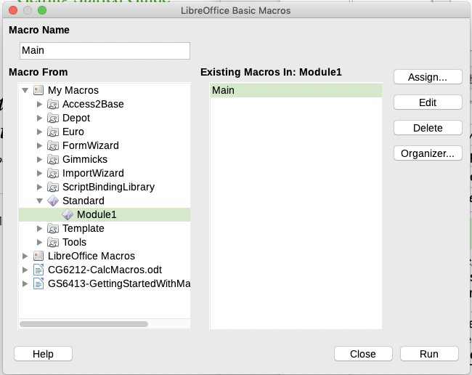Obrázek 1: Dialogové okno Makra LibreOffice Basic
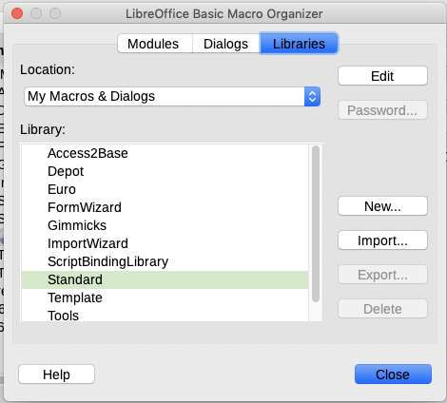Obrázek 2: Dialogové okno Organizátor maker LibreOffice Basic, karta Knihovny
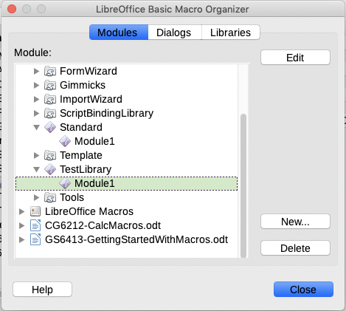Obrázek 3: Dialogové okno Organizátor maker LibreOffice Basic, karta Moduly
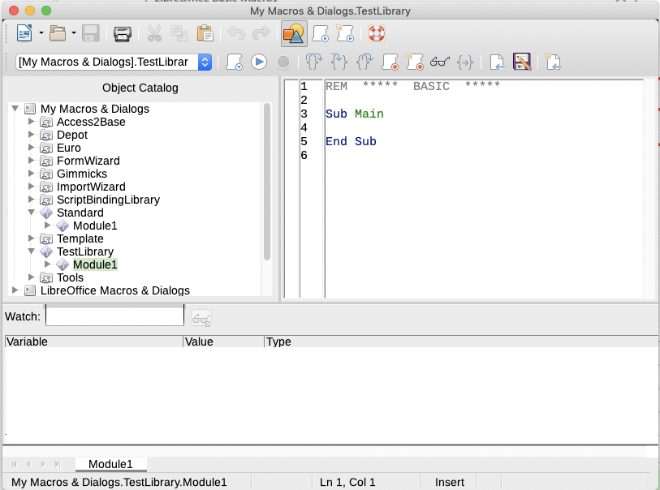Obrázek 4: Okno integrovaného vývojového prostředí
- Nový modul po vytvoření obsahuje pouze poznámku a jedno prázdné makro s názvem Main, které nic nedělá.
- Nové makro přidáme buď před Sub Main nebo za End Sub. Výpis 2 zobrazuje nové makro, které bylo přidáno před Sub Main.
- Klepneme na ikonu Zkompilovat, která se nachází na panelu nástrojů Makro, čímž makro přeložíme.
- Pak makro MakroAhoj spustíme tak, že do něj umístíme textový kurzor a následně buď na panelu Makro klepneme na ikonu Spustit nebo stiskneme klávesu F5. Objeví se malé dialogové okno s textem „Ahoj“. Pokud se textový kurzor nenachází uvnitř podprogramu (funkce), otevře se dialogové okno, ve kterém můžeme vybrat makro pro spuštění.
- Klepnutím na tlačítko OK okno zavřeme.
- Pokud se v modulu nachází několik maker a chceme spustit jedno z nich, můžeme také klepnout na ikonu vybrat makro na nástrojové liště Standardní nebo v hlavní nabídce zvolíme Nástroje > Makra > Uspořádat makra > LibreOffice Basic.
- Poté vybereme požadované makro a klepneme na Spustit.
Výpis 2: Module1 po přidání nového makra

REM ***** BASIC *****

Sub MakroAhoj
Print "Ahoj“
End Sub

Sub Main

End Sub

Záznam makra
Pokud máme opakovaně do dokumentu vkládat tutéž informaci, můžeme ji po prvním vložení zkopírovat do schránky, odkud ji v případě potřeby opakovaně vložíme na požadované místo. Pokud však do schránky uložíme něco jiného, ​​její obsah se změní. To znamená, že informaci musíme opět zadat. Tento problém můžeme vyřešit tak, že vytvoříme makro, které požadovanou informaci vloží.
- Poznámka
V některých případech, kdy chceme opakovaně vložit informace do dokumentu může být vhodnější vytvořit automatický text. Více informací se nachází v kapitole 2 - Základy práce s textem v příručce Writer Guide.
Ujistíme se, že záznam maker je povolen tím, že přejdeme v nabídce na Nástroje > Možnosti > LibreOffice > Pokročilé a vybereme možnost Povolit záznam maker v sekci Volitelné funkce. Ve výchozím nastavení je tato funkce v LibreOffice vypnuta.
- Záznam makra spustíme zvolením Nástroje > Makra > Zaznamenat makro. Otevře se malé okénko s tlačítkem Zastavit nahrávání, které indikuje, že probíhá záznam makra.
- Během záznamu vložíme požadované informace nebo provedeme vhodnou posloupnost operací. Jako příklad můžeme napsat své jméno.
- Záznam makra ukončíme klepnutím na tlačítko Zastavit nahrávání v okénku indikátoru nahrávání. Otevře se okno Makra LibreOffice Basic (podobně jako na obrázku 1 na straně 5, ale s jinými tlačítky).
- V něm otevřeme kontejner s knihovnami Moje makra.
- V kontejneru Moje makra najdeme knihovnu Standard. Upozorňujeme, že každý kontejner obsahuje knihovnu Standard.
- Zvolíme knihovnu Standard a klepneme na Nový modul, čímž vytvoříme nový modul, ve kterém bude makro uloženo. Tímto se otevře okno Nový modul.
- V něm zadáme popisný název nového modulu, například ZaznamVlozeniTextu, a klepnutím na OK ho vytvoříme. Zadaný název se objeví v okně Makra LibreOffice Basic v knihovně Standard.
- Do textového pole Název makra zadáme název právě zaznamenaného makra, například VlozitMojeJmeno.
- Klepnutím na Uložit nové makro uložíme a okno zavřeme.
Pokud jsme postupovali podle výše uvedeného postupu, v knihovně Standard nyní máme modul se jménem ZaznamVlozeniTextu, který obsahuje makro VlozitMojeJmeno.
- Poznámka
Při vytvoření nového modulu do něj LibreOffice automaticky vloží makro s názvem Main.

Spuštění makra
- V hlavní nabídce zvolíme Nástroje > Makra > Spustit makro, čímž otevřeme dialogové okno Výběr maker (obrázek 5).
- Například vybereme nově vytvořené makro VlozitMojeJmeno a klepneme na tlačítko Spustit.
- Alternativní možností je otevření dialogového okna Makra LibreOffice Basic zvolením Nástroje > Makra > Správce maker > LibreOffice Basic v hlavní nabídce, ve kterém makro vybereme (obrázek 1) a klepneme na Spustit.
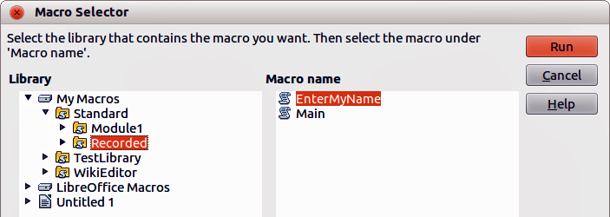Obrázek 5: Dialogové okno Výběr maker

Zobrazení a úprava maker
Makra zobrazíme nebo i upravíme následujícím způsobem:
- Zvolením Nástroje > Makra > Správce maker > LibreOffice Basic v hlavní nabídce otevřeme okno Makra v LibreOffice Basic.
- Vybereme nově vytvořené makro VlozitMojejMeno a klepneme na Upravit. Otevře se vývojové prostředí IDE a zobrazí se makro VlozitMojejMeno, které je stejné jako ve výpisu 3.
Toto první makro není složité. Malé vysvětlení nám pomůže pochopit makra. Popisky začínají prvním řádkem makra a popisují funkce v celém výpisu.
Výpis 3: Vytvořeno makro „VlozitMojeJmeno"
REM ***** BASIC *****
Sub Main

End Sub

sub VlozitMojeJmeno
rem -------------------------------------------------------------
rem Definice proměnných
dim document as object
dim dispatcher as object
rem -------------------------------------------------------------
rem Získání přístupu k dokumentu
document = ThisComponent.CurrentController.Frame
dispatcher = createUnoService("com.sun.star.frame.DispatchHelper")

rem -------------------------------------------------------------
dim args1(0) as new com.sun.star.beans.PropertyValue
args1(0).Name = "Text"
args1(0).Value = "Your name"

dispatcher.executeDispatch(document, ".uno:InsertText", "", 0, args1())
end sub

Zakomentování pomocí REM
Poznámky v jazyce Basic začínají klíčovým slovem REM, což je zkratka slova remark (poznámka). Veškerý text za REM na daném řádku je ignorován.
- Tip
Pro zrychlení můžeme pro zahájení komentáře použít znak uvozovky (')
LibreOffice Basic nerozlišuje malá a velká písmena, a tak poznámku můžeme začít stejně pomocí REM, Rem, nebo rem. Pokud však využíváme symbolické konstanty definované aplikačním rozhraním (angl. Application Programming Interface, API), je lepší předpokládat, že se v jejich názvech malá a velká písmena rozlišují. Symbolické konstanty jsou pokročilejší téma a v tomto návodu se jim nevěnujeme, protože při záznamu maker v LibreOffice se s nimi nesetkáme.

Definování podprogramů pomocí SUB
Jednotlivá makra jsou uloženy jako podprogramy jazyka Basic, které začínají klíčovým slovem SUB Konec podprogramu je označen slovy END SUB. Kód začíná definicí podprogramu (makra) s názvem Main (překl. Hlavní), který je prázdný a nedělá nic. Za ním následuje podprogram (makro) VlozitMojeJmeno, který obsahuje námi vytvořený kód.
Některá pokročilá témata o programování v jazyce Basic jsou sice mimo rozsah tohoto manuálu, nemusí však být na závadu, pokud o nich budeme vědět:
- Makro lze napsat i tak, že podprogramu, který ho definuje, předáme požadované parametry. Tyto parametry se nazývají argumenty. Zaznamenaná makra však žádné argumenty nepřijímají.
- Jiným typem podprogramů jsou funkce. Funkce je takový podprogram, který může vracet hodnotu jako výsledek. Funkce definujeme pomocí klíčového slova FUNCTION na jejím začátku. Zaznamenaná makra vytvářejí pouze podprogramy.

Definování proměnných pomocí DIM
Pokud to potřebujeme, můžeme si informaci zapsat na kus papíru, abychom se na něj mohli později podívat. Proměnná, podobně jako tento kus papíru, obsahuje informaci, kterou můžeme později změnit nebo si ji přečíst. Proměnné v jazyku Basic definujeme pomocí klíčového slova DIM. Dim původně znamenalo Dimension (rozměr) a používalo se pro zadávání počtu prvků pole (proměnné s více prvky). Dnes se však používá také k definování proměnných s jedinou hodnotou. Příkaz DIM použitý v makru VlozitMojeJmeno je podobný, jako bychom si odložili stranou papír, který se použije k zapsání zprávy nebo poznámky.
V makru VlozitMojeJmeno jsou proměnné document (dokument) a dispatcher (dispečer) definovány jako proměnné typu object (objekt). Jiné obvyklé typy proměnných jsou string (textový řetězec), integer (celé číslo) a date (datum). Třetí proměnná se jménem args1 je pole prvků, které představují hodnoty vlastností. Proměnná typu array (pole) může uchovávat více hodnot, které bychom mohli přirovnat více stranám v jedné knize. Prvky pole jsou obvykle číslovány od nuly. Číslo v závorce určuje nejvyšší číslo, které můžeme použít při přistupování k prvkům pole. V našem případě to je jeden prvek s číslem 0.

Vysvětlení kódu makra
V této části si vysvětlíme význam jednotlivých příkazů ve zdrojovém kódu makra VlozitMojeJmeno. Možná, že vysvětlení nebude dostatečně podrobné k plnému pochopení detailů, věříme však, že poskytne představu o tom, jak makra pracují.
sub VlozitMojeJmeno
Definuje začátek makra VlozitMojeJmeno .
dim document as object
Definuje document jako objektovou proměnnou. Objekty jsou specifickým typem proměnné s více poli (někdy se nazývají vlastnosti) a akce (také se nazývají metody). Pole lze vnímat jako proměnné (včetně objektu) a akce jako podprogramy, které nám umožňují pracovat s objektem.
- Poznámka
Někdy se používá slovo služba. Služba je poskytována typem objektu, které jsou odlišné, aby bylo možné poukázat na to, jak jsou používány.
dim dispatcher as object
Definuje dispatcher jako objektovou proměnnou.
document = ThisComponent.CurrentController.Frame
Objekt ThisComponent reprezentuje aktuální dokument.
CurrentController je vlastnost, která zpřístupňuje službu, která řídí práci s dokumentem. Například, pokud píšeme, ovladač CurrentController zaznamenává znaky, které zadáváme. CurrentController pak změny odesílá do rámce (angl. Frame) dokumentu.
Frame je vlastnost ovladače, která zpřístupňuje hlavní rámec (zobrazenou část) dokumentu. Proto proměnná se jménem document odkazuje na rámec dokumentu, který přijímá odeslané příkazy.
dispatcher = createUnoService("com.sun.star.frame.DispatchHelper")
Většina úloh se v LibreOffice provádí prostřednictvím odesílání (angl. Dispatching) příkazů. LibreOffice zahrnuje službu DispatchHelper service, která poskytuje snadný způsob odeslání adresy URL pomocí jednoho volání namísto více volání a většinu práce dělá při použití odesílání v makrech. Metoda CreateUnoService přijímá název této služby a snaží se vytvořit její instanci. Po provedení proměnná dispatcher obsahuje referenci na DispatchHelper.
dim args1(0) as new com.sun.star.beans.PropertyValue
Deklaruje pole vlastností args1. Každá vlastnost má název a hodnotu. Jinými slovy, je to pár název/hodnota. Toto vytvořené pole má jen jednu vlastnost s indexem 0.
Výraz com.sun.star.beans.PropertyValue je struktura Universal Network Objects (UNO). Struktury jsou speciální typy proměnných, které obsahují další logicky spojené proměnné. Může být výhodné pracovat se sadami různorodých informací, které by měly být považovány za jeden celek. Vysvětlení UNO a uživatelských struktur jde nad rámec této knihy. Další informace o vytváření a používání struktur nalezneme v systému nápovědy LibreOffice a dalších příručkách jazyka Basic.
args1(0).Name = "Text"
args1(0).Value = "Zadané jméno autora"
Vlastnosti přiřazuje název „Text“ a hodnotu „Zadané jméno autora“, což je text, který byl zadán během záznamu makra.
dispatcher.executeDispatch(document, ".uno:InsertText", "", 0, args1())
Zde se provede vlastní vkládání textu. Odesílací služba (dispatch helper) pošle odesílané údaje rámci dokumentu (uloženém v proměnné se jménem document) pomocí příkazu .uno:InsertText. Popis následujících dvou argumentů, názvu rámce a atributů vyhledávání je nad rámec této knihy. Poslední argument je pole hodnot vlastností, které mají být použity při vykonání příkazu InsertText.
end sub
Poslední řádek kódu podprogram ukončuje.

Vytvoření makra
Když chceme zaznamenáváním vytvořit makro, je třeba si ještě předtím než začneme, položit dvě otázky:
- Může být úkol zapsáno jako jednoduchá posloupnost příkazů?
- Můžeme jednotlivé kroky uspořádat tak, aby poslední příkaz ponechal kurzor připraven pro další příkazy nebo pro zadávání textu?

Příklad složitějšího makra
Běžnou úlohou je kopírování oblasti s více řádky a sloupci z webové stránky a jejich vložení do textového dokumentu ve formě tabulky:
- Údaje z webové stránky zkopírujeme do schránky.
- Abychom se vyhnuli neočekávanému formátování a nevhodnému písmu, vložíme údaje jako neformátovaný text.
- Vložený text upravíme tak, aby sloupce byly odděleny tabulátory, což nám umožní, abychom na konverzi dat do tabulky použili nástroj Tabulka > Převést > Text na tabulku v hlavní nabídce.
S oběma výše uvedenými otázkami na mysli se nyní podívejme na text a posuďme, zda makro na jeho formátování dokážeme zaznamenat. Příklad kopírovaných dat představují konstanty FontWeight použité v aplikačním rozhraní (API) nějaké webové služby (obrázek 6). V prvním sloupci je uveden název konstanty, přičemž za ním následují znaky mezera a tabulátor. Na konci každého řádku jsou dvě mezery.
První sloupec vytvořené tabulky má obsahovat uvedenou číselnou hodnotu, v druhém má být název a ve třetím popis. Takovou konverzi můžeme udělat vcelku jednoduše pro všechny řádky kromě řádků DONTKNOW a NORMAL, které numerickou hodnotu neobsahují. Tyto hodnoty však můžeme zadat ručně.

Obrázek 6 : Příklad kopírovaných dat
DONTKNOW | Tloušťka písma není uvedena/známa.
THIN | udává 50% tloušťku písma.
ULTRALIGHT | udává 60% tloušťku písma.
LIGHT | udává 75% tloušťku písma.
SEMILIGHT | udává 90% tloušťku písma.
NORMAL | specifikuje normální tloušťku písma.
SEMIBOLD | určuje 110% tloušťku písma.
BOLD | určuje 150% tloušťku písma.
ULTRABOLD | určuje 175% tloušťku písma.
BLACK | určuje 200% tloušťku písma.
Údaje můžeme přizpůsobit několika způsoby. V níže uvedeném příkladu použijeme mačkání kláves klávesnice, přičemž předpokládáme, že na začátku řádku je kurzor s textem THIN.
- Ujistíme se, že záznam maker je povolen tím, že půjdeme na Nástroje > Možnosti > LibreOffice > Pokročilé a vybereme možnost Povolit záznam maker. Standardně je tato funkcionalita po instalaci LibreOffice vypnutá.
- Záznam makra spustíme zvolením Nástroje > Makra > Zaznamenat makro.
- Stiskneme Ctrl + šipka vpravo, kurzor se přesune na začátek slova „udává“.
- Dvakrát stiskneme Backspace a tím se odstraní tabulátor a mezera.
- Stiskneme Tab a za názvem konstanty se přidá tabulátor.
- Stiskneme Delete a tím smažeme malé písmeno „u“, a pak stiskneme Shift + U, čímž přidáme velké „U“
- Dvakrát stiskneme Ctrl + šipka vpravo a kurzor se přesune na začátek čísla.
- Stiskneme Ctrl + Shift + šipka vpravo, číslo se vyjme a kurzor přesuneme před znak %.
- Stiskneme Ctrl + C, čímž zkopírujeme text do schránky.
- Stiskneme End, abychom kurzor přesunuli na konec řádku.
- Dvakrát stiskneme Backspace, čímž smažeme dvě mezery na konci řádku.
- Stiskneme Home, aby se kurzor přesunul na začátek řádku.
- Stiskneme Ctrl + V, čímž se obsah schránky vloží na začátek řádku.
- Vkládání hodnoty vloží i jednu nadbytečnou mezeru, proto stiskneme Backspace, abychom ji vymazali.
- Stiskneme Tab, čímž vložíme znak tabulátoru mezi číslo a název.
- Stiskneme Home, čímž kurzor přesuneme na začátek řádku.
- Stiskneme šipku dolů, abychom se přesunuli na další řádek.
- Záznam makra ukončíme a makro uložíme dle popisu v části „Záznam makra” na straně 7.
Přečtení těchto instrukcí, a zejména jejich psaní, trvalo určitě mnohem déle, než jeho zaznamenávání. Pracujte pomalu a při provádění přemýšlejte nad jednotlivými kroky. Po čase se takový postup stane zcela přirozeným.
V kódu vygenerovaného makra ve výpisu 4 jsme přidali číslo kroku podle jeho pořadí výše uvedeného postupu.
Výpis 4 : Kopírování číselné hodnoty na začátek řádku
sub KopirujCisloDoSloupce1
rem -------------------------------------------------------------
rem Definice proměnných
dim document as object
dim dispatcher as object
rem -------------------------------------------------------------
rem Získání přístupu k dokumentu
document = ThisComponent.CurrentController.Frame
dispatcher = createUnoService("com.sun.star.frame.DispatchHelper")

rem (3) Stiskneme Ctrl + šipka vpravo, čímž se kurzor přesune na začátek slova „udává“.
dispatcher.executeDispatch(document, ".uno:GoToNextWord", "", 0, Array())

rem (4) Dvakrát stiskneme Backspace, čímž odstraníme tabulátor a mezeru.
dispatcher.executeDispatch(document, ".uno:SwBackspace", "", 0, Array())

rem -------------------------------------------------------------
dispatcher.executeDispatch(document, ".uno:SwBackspace", "", 0, Array())

rem (5) Stiskneme Tab, čímž za názvem konstanty přidáme tabulátor.
dim args4(0) as new com.sun.star.beans.PropertyValue
args4(0).Name = "Text"
args4(0).Value = CHR$(9)

dispatcher.executeDispatch(document, ".uno:InsertText", "", 0, args4())

rem (6) Stiskneme Delete, čímž smažeme malé písmeno u...
dispatcher.executeDispatch(document, ".uno:Delete", "", 0, Array())

rem (6) ... a pak stiskneme Shift + U, čímž přidáme velké U.
dim args6(0) as new com.sun.star.beans.PropertyValue
args6(0).Name = "Text"
args6(0).Value = "U"

dispatcher.executeDispatch(document, ".uno:InsertText", "", 0, args6())

rem (7) Dvakrát stiskneme klávesu Ctrl + šipka vpravo, čímž kurzor přesuneme na začátek čísla.
dispatcher.executeDispatch(document, ".uno:GoToNextWord", "", 0, Array())

rem -------------------------------------------------------------
dispatcher.executeDispatch(document, ".uno:GoToNextWord", "", 0, Array())

rem (8) Stiskneme Ctrl + Shift + šipka vpravo, čímž vybereme číslo.
dispatcher.executeDispatch(document, ".uno:WordRightSel", "", 0, Array())

rem (9) Stiskneme Ctrl + C, čímž vybraný text zkopírujeme do schránky.
dispatcher.executeDispatch(document, ".uno:Copy", "", 0, Array())

rem (10) Stisknutím End kurzor přesuneme na konec řádku.
dispatcher.executeDispatch(document, ".uno:GoToEndOfLine", "", 0, Array())

rem (11) Dvakrát stiskneme Backspace, čímž smažeme dvě mezery na konci.
dispatcher.executeDispatch(document, ".uno:SwBackspace", "", 0, Array())

rem -------------------------------------------------------------
dispatcher.executeDispatch(document, ".uno:SwBackspace", "", 0, Array())

rem (12) Stiskem Home kurzor přesuneme na začátek řádku.
dispatcher.executeDispatch(document, ".uno:GoToStartOfLine", "", 0, Array())

rem (13) Stiskem Ctrl + V vložíme vybrané číslo na začátek řádku.
dispatcher.executeDispatch(document, ".uno:Paste", "", 0, Array())

rem (14) Stiskem Backspace smažeme zbytečnou mezeru.
dispatcher.executeDispatch(document, ".uno:SwBackspace", "", 0, Array())

rem (15) Stisknutím klávesy Tab vložíme tabulátor mezi číslo a název.
dim args17(0) as new com.sun.star.beans.PropertyValue
args17(0).Name = "Text"
args17(0).Value = CHR$(9)

dispatcher.executeDispatch(document, ".uno:InsertText", "", 0, args17())
rem (16) Stiskem Home přejdeme na začátek řádku.
dispatcher.executeDispatch(document, ".uno:GoToStartOfLine", "", 0, Array())

rem (17) Stisknutím klávesy Šipka dolů přejdeme na následující řádek.
dim args19(1) as new com.sun.star.beans.PropertyValue
args19(0).Name = "Count"
args19(0).Value = 1
args19(1).Name = "Select"
args19(1).Value = false

dispatcher.executeDispatch(document, ".uno:GoDown", "", 0, args19())
end sub
Pohyb kurzoru byl použit ve všech operacích (na rozdíl od vyhledávání). Pokud makro spustíme na řádku DONTKNOW, slovo „není“ se přesune na začátek řádku a první „Tloušťka“ se změní na „Uloušťka“. Toto není ideální, je to ale způsobeno tím, že tento řádek nemá očekávanou strukturu. Takové řádky je třeba upravit ručně.

Rychlé spuštění makra
Opakované spouštění makra volbou Nástroje > Makra > Spustit makro v hlavní nabídce je únavné, a to zejména ve srovnání s tím, jak se spouští z IDE (obrázek 4 na straně 6).
Zde je několik tipů, jak si usnadnit život. Pokud vytvoříme dočasné makro se stejným názvem, můžeme přidat toto makro do podprogramu Main a makro odstranit po použití.
- Zvolením Nástroje > Makra > Správce maker > LibreOffice Basic v hlavní nabídce otevřeme dialogové okno Makra v LibreOffice Basic (obrázek 1 na straně 5).
- Vybereme požadované makro a klepneme na Upravit, makro se otevře v IDE.
- Pokud jsme první makro nezměnili, je jím makro se jménem Main. Upravíme Main tak, aby odpovídalo výpisu 5.
- Od tohoto okamžiku můžeme makro kopirujCisloDoSloupce1 spouštět, pokud spustíme makro Main klepnutím na ikonu Spustit v nástrojové liště IDE, nebo stiskem klávesy F5.
- V hlavní nabídce zvolíme Nástroje > Přizpůsobit a vybereme záložku Klávesnice.
- V seznamu Klávesové zkratky vybereme požadovanou klávesovou zkratku. Poté vybereme Makra LibreOffice a dále kontejner knihoven, knihovnu a modul v seznamu Kategorie, kde se nachází upravené makro Main. Vybereme makro Main v seznamu Funkce a klepneme na tlačítko Upravit.
Nyní můžeme makro spustit pomocí zástupce. Je to rychlé a jednoduché, obzvlášť pro pomocná makra, která budou použita jen několikrát a poté budou vymazána. Pro více informací viz „Jak spustit makro” na straně 19 .
Výpis 5: Úprava Main pro spouštění makra KopirujCisloDoSloupce1

Sub Main
KopirujCisloDoSloupce1
End Sub

Selhání záznamu maker
Záznam makra může někdy selhat, a tak znalost toho, jak LibreOffice vnitřně pracuje může pomoci při porozumění, jak a proč se tak stane. Prvotní příčina je spojena s příkazovou infrastrukturou (angl. Dispatch framework) a jejím vztahem k záznamu maker.

Příkazová infrastruktura
První úloha příkazové infrastruktury je zajištění rovného přístupu příkazů ke komponentám (dokumentům). Tyto příkazy obvykle odpovídají položkám v nabídkách. Použití Soubor > Uložit, klávesová zkratka Ctrl + S nebo klepnutí na ikonu Uložit na standardní nástrojové liště jsou příkazy, které se transformují na tentýž příkaz příkazové infrastruktury.
Příkazová infrastruktura se však může použít i na odeslání „příkazu“ zpět uživatelskému rozhraní (angl. User interface, UI). Například po uložení nového dokumentu se aktualizuje seznam posledních souborů.
Příkazová infrastruktura odesílá příkazy ve formě textu, například .uno:InsertObject nebo .uno:GoToStartOfLine. Tento příkaz je odeslán rámci dokumentu, který ho posílá dál, dokud se nenajde objekt, který ho dokáže zpracovat.

Jak záznamník maker využívá příkazovou infrastrukturu
Záznamník maker zaznamenává odeslané textové příkazy. Záznamník je ve své podstatě jednoduchý nástroj, který vydané příkazy pouze ukládá na pozdější použití. Problém spočívá v tom, že ne všechny odeslané příkazy jsou kompletní. Například vkládání objektu vygeneruje následující kód:
dispatcher.executeDispatch(document, ".uno:InsertObject", "", 0, Array())
V něm není možné určit, který typ objektu je třeba vytvořit nebo vložit. Pokud je objekt vkládán ze souboru, nelze určit, který soubor je třeba vložit.
Pokud při záznamu makra zvolíme Nástroje > Možnosti v hlavní nabídce na otevření a konfiguraci různých položek a nastavení, zaznamenané makro je nezaznamená. Ve skutečnosti je vygenerovaný kód v záznamu zapoznámkovaný, a tak ho vůbec nelze spustit.
rem dispatcher.executeDispatch(document, ".uno:OptionsTreeDialog", "", 0, Array())
Pokud se otevře dialogové okno, obvykle se zaznamená pouze příkaz k jeho otevření. Činnost vykonaná v okně, se obvykle nezaznamená. Příkladem jsou okna, ve kterých se upravují makra, okno pro vkládání speciálních znaků a podobné typy oken. Další problémy při záznamu maker mohou souviset s vkládáním vzorců a dat, nastavováním filtrů v programu Calc, s činností ve formulářích databáze a exportem dokumentů do šifrovaného souboru ve formátu PDF. V podstatě nelze předem přesně vědět, co fungovat bude a co ne, pokud to nevyzkoušíme. Například akce související s vyhledáváním se zaznamenávají správně.

Ostatní možnosti
Pokud danou úlohu nelze vyřešit prostřednictvím záznamu maker, obvyklým řešením je přímé napsání programu s použitím objektů LibreOffice. Bohužel, použití objektů LibreOffice není triviální. Tak jak je tomu při programování vždy, nejvhodnější je začít s jednoduchými příklady, které postupně rozšiřujeme na základě získaných zkušeností. Na začátku pomůže, pokud se naučíme číst makra vygenerované při záznamu.

Uspořádání maker
V LibreOffice jsou makra sdružená v modulech, moduly v knihovnách a knihovny v kontejnerech knihoven. Knihovna se obvykle používá jako hlavní uskupení, a to buď pro celou kategorii maker nebo pro celou aplikaci. Moduly obvykle obsahují makra s podobnou funkcionalitou, jako například makra pro uživatelskou interakci nebo na výpočty. Jednotlivá makra jsou buď podprogramy nebo funkce. Obrázek 7 ukazuje příklad hierarchické struktury knihoven maker v LibreOffice.
Zvolením Nástroje > Makra > Správce maker > LibreOffice Basic v hlavní nabídce otevřeme dialogové okno Makra v LibreOffice Basic (obrázek 1 na straně 5). V seznamu Makro z jsou uvedeny všechny dostupné kontejnery knihoven. Každý dokument je současně i kontejner knihoven, ve kterém mohou být různé knihovny. Součástí aplikace jsou dva kontejnery knihoven. Jeden je distribuován s LibreOffice a nazývá se Makra LibreOffice a v druhém, s názvem Moje makra, se nacházejí osobní makra uživatele.
Kontejner Makra LibreOffice je uložen spolu s ostatními částmi LibreOffice, a tak je může opravovat pouze uživatel s administrátorskými právy. Toto uspořádání chrání makra v kontejneru Makra LibreOffice, protože uživatel by je neměl měnit a v kontejneru Makra LibreOffice nemá ukládat své makra.
V kontejneru Moje makra jsou uložena makra, které jsou obvykle určeny pro jeden dokument. Tento kontejner Moje makra je umístěn v uživatelově diskovém prostoru nebo v jeho domovském adresáři.
Obrázek 7 : Hierarchie knihoven maker
Pokud je makro součástí dokumentu, pracuje pouze s tímto dokumentem, neboť objekt jeho činnosti je specifikován v „ThisComponent“.
Každý kontejner knihoven obsahuje knihovnu s názvem Standard. Je však vhodnější vytvořit a používat vlastní knihovny se smysluplným názvem namísto knihovny Standard. Nejde přitom jen o to, že knihovny se smysluplným názvem se lépe spravují. Takto vytvořené knihovny můžeme totiž i importovat do jiných kontejnerů, ale knihovnu Standard ne.
- Upozornění
LibreOffice umožňuje importování knihoven do stávajících kontejnerů, neumožňuje však přepsat knihovnu Standard. Pokud své makra uložíme do knihovny Standard, nemůžeme je importovat do jiného kontejneru.
Stejně jako je vhodné používání smysluplných názvů pro knihovny, je i vhodné používat smysluplné názvy pro moduly. LibreOffice standardně používá názvy Module1, Module2 atd.
Při vytváření maker se musíme rozhodnout, kam je uložíme. Uložení do dokumentu je vhodné tehdy, pokud plánujeme jeho odeslání jiným uživatelům, nebo jestliže jeho uložení v dokumentu má význam. Makra uložené v kontejneru Moje makra jsou dostupné pro všechny dokumenty.
Makra nejsou dostupná, pokud knihovna není načtena. Na rozdíl od jiných knihoven se však knihovny Standard a Template automaticky načtou. Načtená knihovna se zobrazuje jinak než nenačtená. Knihovnu a její moduly načteme tak, že na její název poklepáme.

Kde jsou makra uložená?
LibreOffice ukládá údaje o uživateli ve složce, která se nachází v jeho domovském adresáři. Její umístění je různé v různých operačních systémech. Místo uložení konfiguračních dat najdeme zvolením Nástroje > Možnosti > LibreOffice > Cesty v hlavní nabídce. Makra uživatele jsou uloženy ve složce LibreOffice\4\user\basic. Každá knihovna má v této složce svoji vlastní podsložku.
Pro běžné použití není nutné vědět, kde jsou makra uložena. Nicméně pokud víme, kde se nacházejí, můžeme udělat jejich zálohu, můžeme je zkopírovat pro jiného uživatele nebo do nich můžeme nahlédnout, pokud došlo k chybě.
Zvolením Nástroje > Makra > Správce maker > LibreOffice Basic v hlavní nabídce otevřeme dialogové okno Makra v LibreOffice Basic (obrázek 1 na straně 5). Druhou možností je zvolit Nástroje > Makra > Uspořádat makra > LibreOffice Basic, čímž se otevře okno Makra LibreOffice Basic (obrázek 1 na straně 5) a v něm klepnout na tlačítko Organizátor.

Importování maker
Okno Organizátor maker LibreOffice Basic umožňuje importovat makra do dokumentu, jakož i vytvářet, odstraňovat a přejmenovávat knihovny, makra a dialogová okna.
- Chceme-li importovat knihovny maker, na kartě Knihovny vybereme kontejner maker, který chceme použít a klepneme na tlačítko Importovat.
- Přejdeme do složky s knihovnou pro import (obrázek 8). V něm jsou obvykle dva soubory, dialog.xlb a script.xlb, z nichž jeden vybereme. Nezáleží na tom který, protože vždy se importují oba. Makra lze uložit i do knihovny, která se nachází v dokumentu LibreOffice. V tom případě místo složky pro importování vybereme dokument, v němž se knihovny nacházejí.
- Poznámka
Knihovnu s názvem Standard nelze importovat.
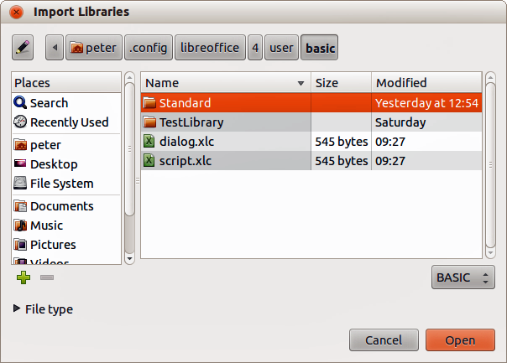Obrázek 8: Přístup ke knihovně maker
- Tip
Na počítačích s operačním systémem Linux jsou soubory programu LibreOffice uložené v domovském adresáři uživatele, jehož název začíná tečkou. (obvykle .config/). Složky a soubory se jménem začínajícím tečkou mohou být skryty, a tak se běžně v okně pro otevírání souborů nezobrazují. Pokud používáme dialogová okna LibreOffice, nikoli konkrétních dialogových oken operačního systému, zadáme název požadovaného adresáře v poli Název.
- Vybereme soubor a klepnutím na Otevřít otevřeme dialogové okno Importovat knihovny (obrázek 9).
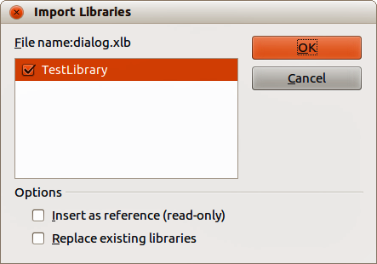Obrázek 9: Možnosti při importu knihoven
- Při importu knihoven můžeme vybrat následující možnosti:
- Pokud neoznačíme žádnou z možností, knihovna se zkopíruje do uživatelovy složky s makry. Pokud však má importovaná knihovna stejný název a umístění jako již existující knihovna, ta se nepřepíše.
- Atribut Nahradit stávající knihovny označíme, pokud chceme importovat knihovnu se stejným názvem, jaký má již existující knihovna.
- Atribut Vložit jako odkaz označíme, pokud chceme použít pouze odkaz na knihovnu bez toho, abychom ji importovali do dokumentu. Pokud je knihovna použita jako odkaz, zůstává na původním místě a je plně funkční, ale nelze ji změnit v Basic IDE.
- Nakonec klepneme na tlačítko OK, čímž vybrané makro importujeme.

Stažení maker za účelem importu
Na internetu najdeme ke stažení spoustu maker. Některá jsou součástí dokumentů, některá jsou dostupná jako samostatné soubory, které je třeba importovat a některá jsou jen ve formě zdrojového textu, který je třeba zkopírovat a do LibreOffice vložit pomocí vývojového prostředí Basic. Více informací o přidávání maker do knihovny maker najdeme v část „Přidání makra” na straně 4 a o úpravě maker pomocí IDE najdeme v části „Zobrazení a úprava maker” na straně 8 .
Některá makra jsou volně stažitelná z internetu (více informací je dostupných v tabulce 1).
Tabulka 1. Příklady maker
Umístění | Popis
http://www.pitonyak.org/oo.php | Příručky a další materiály související s makry.
http://www.pitonyak.org/database/ | Příručky a další materiály související s databází.
https://wiki.documentfoundation.org/Macros | Mnoho odkazů na makra.
http://forum.openoffice.org/en/forum/ | Fórum s mnoha příklady a pomocí.

Jak makro spustit
Jakékoliv makro můžeme spustit zvolením Nástroje > Makra > Spustit makro v hlavní nabídce. Tento postup však není na opakované spouštění moc praktický. Více se o takovémto spouštění dozvíme v části „Spuštění makra” na straně 8 .
V případě často používaných maker je vhodnější, pokud k nim přiřadíme ikonu na nástrojové liště, klávesovou zkratku nebo tlačítko, které umístíme do dokumentu. Při výběru jedné z těchto metod je vhodné si nejprve položit několik otázek:
- Má být makro dostupné pouze pro jeden dokument nebo globálně dostupné pro všechny dokumenty?
- Je makro určené pouze pro jeden typ dokumentů, jako například tabulkový sešit aplikace Calc?
- Jak často budeme makro používat?
Na základě odpovědí pak můžeme rozhodnout, kde makro uložit a jak ho zpřístupnit. Například makro, které se bude používat jen zřídka, nebudeme přidávat do nástrojové lišty. Podporu pro rozhodování najdeme v tabulce 2.
Tabulka 2. Kde ukládat makro
Typ makra | LibreOffice (pro všechny komponenty) | Typ konkrétní dokumentu | Jeden dokument
Nástrojová lišta | Ne | Ano | Ano
Nabídka | Ne | Ano | Ano
Zkratka | Ano | Ano | Ne
Událost | Ano | Ne | Ano

Nástrojové lišty, položky nabídky a klávesové zkratky
V dialogovém okně Přizpůsobit můžeme přidat položku nabídky, klávesové zkratky, nebo ikonu panelu nástrojů, která spustí makro.
V tomto okně se nacházejí karty na konfiguraci nabídek, klávesových zkratek, nástrojových lišt a událostí. Pro otevření tohoto dialogového okna zvolíme Nástroje > Přizpůsobit. Použití karet Nabídky, Nástrojové lišty, Místní nabídky a Klávesnice je popsáno v kapitole 14 - Přizpůsobení LibreOffice.

Události
Cokoliv se v LibreOffice stane, je nazýváno událost. Je jí například otevření dokumentu, stisk klávesy nebo pohyb kurzoru myši. LibreOffice umožňuje, aby události způsobily spuštění makra; makro v tom případě nazýváme obslužné makro (program) události. Detaily obsluhy událostí přesahují rámec této příručky, jisté informace však mohou mít značný význam.
- Upozornění
Při konfigurování obsluhy událostí je nutná opatrnost. Například předpokládejme, že jsme vytvořili obslužné makro, které se spustí pokaždé, když se stiskne klávesa. Udělali jsme v něm však chybu a událost se neobsluhuje správně. Jeden z možných důsledků je, že makro zachytí všechny stisky kláves, nic nemůžeme psát, a tak LibreOffice musíme ukončit násilně.
- V hlavní nabídce zvolíme Nástroje > Přizpůsobit a v okně Přizpůsobit, které se tím otevře, zvolíme kartu Události (obrázek 10). Události, které zde lze modifikovat, souvisejí buď s celou aplikací nebo s vybraným dokumentem.
- V rozevíracím seznamu Uložit do vybereme LibreOffice nebo konkrétní dokument. Tím se událost uloží.
- Běžnou praxí je přiřazení spouštění makra k události Otevřít dokument. Takové makro pak po otevření provede pro dokument požadovaná nastavení. Zvolíme událost a klepnutím na Makro otevřeme dialogové okno Výběr makra (obrázek 5 na straně 8 ).
- Vybereme požadované makro a klepnutím na OK ho přiřadíme k události. Následně se v seznamu na kartě Události toto přiřazení zobrazí.
Spuštění makra můžeme spojit s událostmi generovanými různými objekty v dokumentu. Do dokumentu kvůli tomu častokrát přidáváme ovládací prvky, jako například tlačítka. Makro můžeme dokonce přiřadit k události pro každý grafický objekt, a to tak, že na objekt dvakrát klepneme a v okně, které se tím otevře, ho přiřadíme na kartě Makra.
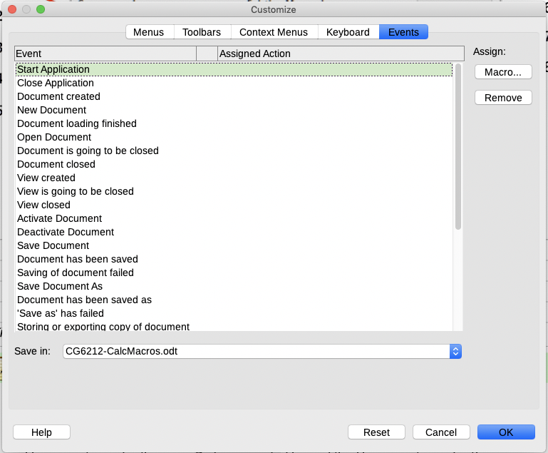Obrázek 10: Karta Události v dialogovém okně Přizpůsobit

Používání rozšíření
Rozšíření je balík, který můžeme doinstalovat do LibreOffice, čímž přidáme novou funkcionalitu. Rozšíření lze vytvářet v téměř libovolném programovacím jazyce, přičemž mohou být jednoduché, ale i složité. Rozšíření můžeme rozdělit do skupin, například:
- Doplňky programu Calc s novými vlastnostmi včetně funkcí, které lze použít stejně jako zabudované funkce.
- Nové funkce, jejichž součástí běžně bývají i nové prvky uživatelského rozhraní, jako například nabídky a nástrojové lišty.
- Doplňky s novými typy grafů.
- Jazykové doplňky, jako například nástroje pro kontrolu pravopisu a gramatiky.
- Šablony dokumentů a obrázky.
Rozšíření můžeme najít na více místech v internetu. Specializované úložiště se nachází na adrese http://extensions.libreoffice.org/ a také na http://libreplanet.org/wiki/Group:OpenOfficeExtensions/List.
Více informací o získávání a instalaci rozšíření najdeme v kapitole 14 - Přizpůsobení LibreOffice.

Vytváření maker bez použití záznamu
Příklady vytváření maker, uvedené v této kapitole, využívaly záznam maker a příkazovou infrastrukturu LibreOffice. Zkušenější programátoři si však mohou vytvářet makra, které přímo využívají různé objekty, které poskytuje LibreOffice. Jinými slovy, můžeme vytvořit makra, která modifikují dokument přímo.
Přímá úprava dokumentů je téma, které je mimo rámec této příručky. Následující makro proto slouží pouze k ilustraci postupu, který se při přímé úpravě dokumentu používá.
Výpis 6: Připojení textu „Ahoj“ k aktuálnímu dokumentu

Sub PridejAhoj
Dim oDoc
Dim sTextService$
Dim oCurs

REM ThisComponent reprezentuje aktuální otevřený dokument.
oDoc = ThisComponent

REM Ověření, zda jde o textový dokument.
sTextService = "com.sun.star.text.TextDocument"
If NOT oDoc.supportsService(sTextService) Then
MsgBox "This macro only works with a text document"
Exit Sub
End If
REM Získání informací o kurzoru v dokumentu.
oCurs = oDoc.currentController.getViewCursor()

REM Přesunutí kurzoru na konec dokumentu.
oCurs.gotoEnd(False)

REM Vložení textu „Ahoj“ na konec dokumentu.
oCurs.Text.insertString(oCurs, "Ahoj", False)
End Sub

Přehled maker BeanShell, JavaScript a Python
Mnoho programátorů nemusí být obeznámeno s LibreOffice Basic, proto LibreOffice podporuje makra napsaná ve třech dalších jazycích, které mohou být známější: BeanShell, JavaScript a Python.
Makra jsou organizována stejným způsobem pro všechny čtyři skriptovací jazyky. Kontejner Makra LibreOffice obsahuje všechna makra, která jsou dodávána v instalaci LibreOffice. Kontejner Moje makra obsahuje makra, která jsou k dispozici pro jakýkoliv dokument LibreOffice. Každý dokument může také obsahovat makra, které nejsou dostupná v jiném dokumentu.
Použijete-li záznam maker, LibreOffice vytvoří makro v jazyce LibreOffice Basic. Chceme-li použít jiné dostupné skriptovacích jazyky, musíme napsat kód sami.
Vybereme-li spuštění makra pomocí Nástroje > Makra > Spustit makro, LibreOffice zobrazí dialogové okno Výběr makra. Tento dialog umožňuje výběr a provedení jakéhokoliv dostupného makra v libovolném dostupném jazyce (obrázek 11).
Vybereme-li úpravu makra pomocí Nástroje > Makra > Upravit makro, LibreOffice zobrazí dialogové okno LibreOffice Basic IDE. Toto dialogové okno umožňuje výběr a úpravu jakéhokoliv dostupného makra LibreOffice Basic, ale ne makra v jiných jazycích.
Obrázek 11: Dialogové okno Výběr maker
Model komponent použitý v LibreOffice je znám jako Universal Network Objects nebo UNO. LibreOffice makra ve všech skriptovacích jazycích používají UNO runtime application programming interface (API). Rozhraní XSCRIPTCONTEXT je poskytováno skriptům maker ve všech čtyřech jazycích a poskytuje prostředek pro přístup k různým rozhraním, která mohou potřebovat k provedení nějaké akce v dokumentu.

Makra BeanShell
BeanShell je skriptovací jazyk podobný Java, který byl poprvé vydán v roce 1999.
Vybereme-li Nástroje > Makra > Správce maker > BeanShell, LibreOffice zobrazí dialogové okno Makra BeanShell (obrázek 12).
Obrázek 12: Dialogové okno Makra BeanShell
Klepnutím na tlačítko Upravit v dialogovém okně Makra BeanShell otevřeme BeanShell Debug Window (obrázek 13).
Obrázek 13: Okno BeanShell debug
Výpis 7 je příkladem BeanShell makra, které vloží text „Hello World from BeanShell“ do buňky A1 do aktivního sešitu Calc.
Výpis 7: Ukázka makra BeanShell

import com.sun.star.uno.UnoRuntime;
import com.sun.star.sheet.XSpreadsheetView;
import com.sun.star.text.XText;
model = XSCRIPTCONTEXT.getDocument();
controller = model.getCurrentController();
view = UnoRuntime.queryInterface(XSpreadsheetView.class, controller);
sheet = view.getActiveSheet();
cell = sheet.getCellByPosition(0, 0);
cellText = UnoRuntime.queryInterface(XText.class, cell);
textCursor = cellText.createTextCursor();
cellText.insertString(textCursor, "Hello World from BeanShell", true);
return 0;

Makra JavaScript
JavaScript je skriptovací jazyk, který byl poprvé vydán v roce 1995.
Vybereme-li Nástroje > Makra > Správce maker > JavaScript, LibreOffice zobrazí dialogové okno Makra JavaScript (obrázek 14).
Obrázek 14: Dialogové okno Makra JavaScript
Klepnutím na tlačítko Upravit v dialogovém okně Makra JavaScript otevřeme Rhino JavaScript Debugger (obrázek 15). Podrobný návod k použití tohoto nástroje lze nalézt na internetových stránkách Mozilly na https://developer.mozilla.org/en-US/docs/Mozilla/Projects/Rhino/Debugger.
Obrázek 15: Rhino JavaScript Debugger
Výpis 7 je příkladem JavaScript makra, které vloží text „Hello World from JavaScript“ do buňky A1 do prvního listu sešitu Calc.
Výpis 8: Ukázka JavaScript makra

importClass(Packages.com.sun.star.uno.UnoRuntime);
importClass(Packages.com.sun.star.sheet.XSpreadsheetDocument);
importClass(Packages.com.sun.star.container.XIndexAccess);
importClass(Packages.com.sun.star.table.XCellRange);
importClass(Packages.com.sun.star.table.XCell);
documentRef = XSCRIPTCONTEXT.getDocument();
spreadsheetInterface = UnoRuntime.queryInterface(XSpreadsheetDocument, documentRef);
allSheets = UnoRuntime.queryInterface(XIndexAccess, spreadsheetInterface.getSheets());
theSheet = allSheets.getByIndex(0);
Cells = UnoRuntime.queryInterface(XCellRange,theSheet);
cellA1 = Cells.getCellByPosition(0,0);
theCell = UnoRuntime.queryInterface(XCell,cellA1);
theCell.setFormula("Hello World from JavaScript");

Makra Python
Python je univerzální skriptovací jazyk, který byl poprvé vydán v roce 1991.
Vybereme-li Nástroje > Makra > Správce maker > Python, LibreOffice zobrazí dialogové okno Makra Python (obrázek 16).
Obrázek 16: Dialogové okno Python makra
Prostředí pro úpravy a ladění skriptů Python není v současné době integrováno do standardního uživatelského rozhraní LibreOffice. Nicméně můžeme upravovat Python skripty pomocí oblíbeného textového editoru nebo externího IDE. Rozšíření Alternative Python Script Organizer (APSO) usnadňuje editaci skriptů v Pythonu, zejména pokud jsou vložené do dokumentu. Pomocí APSO můžeme nastavit preferovaný editor zdrojového kódu, spuštění integrovaného Python shellu a ladění Python skriptů. Více informací nalezneme v systému LibreOffice nápovědy a v sekci Designing & Developing Python Applications na wiki The Document Foundation https://wiki.documentfoundation.org/Macros/Python_Design_Guide.
Výpis 9 je příkladem Python makra, které vloží text „Hello World from Python“ do buňky A1 do prvního listu sešitu Calc.
Výpis 9: Ukázka Python makra

import uno
def HelloWorld():
doc = XSCRIPTCONTEXT.getDocument()
cell = doc.Sheets[0]['A1']
cell.setString('Hello World from Python')
return

Kde najdeme více informací
Informace o vytváření maker najdeme v různých zdrojích. Použijeme Nápověda > Nápověda LibreOffice, nebo zmáčkneme klávesu F1 a otevřeme nápovědu LibreOffice. V levém horním rohu okna nápovědy najdeme rozbalovací seznam, který určuje, která část textu se zobrazuje. Pro nápovědu pro Basic vybereme ze seznamu Basic.

Přiložený materiál
Součástí LibreOffice je hodně užitečných maker. V hlavní nabídce zvolíme Nástroje > Makra > Správce maker > LibreOffice Basic, čímž otevřeme dialogové okno Makra LibreOffice Basic. Rozbalíme knihovnu Nástroje v kontejneru LibreOffice. V ní se nachází modul Debug (ladění), který obsahuje několik názorných příkladů. Zaujmout mohou například makra WritedbgInfo (document) a printdbgInfo (sheet).

Online zdroje
Na následujících odkazech najdeme další informace o programování maker:
https://wiki.documentfoundation.org/Macros
https://ask.libreoffice.org/ (stránka s otázkami a odpověďmi, kde dobrovolníci odpovídají na otázky související s LibreOffice)
http://forum.openoffice.org/en/forum/ (fórum komunity Apache OpenOffice; dobrovolníci zde odpovídají i na otázky související s LibreOffice)
https://wiki.documentfoundation.org/Documentation/Other_Documentation_and_Resources (V časti Programátoři je třeba vyhledat BASIC Programmers’ Guide a Developers’ Guide; druhý text obsahuje vysvětlení s podrobnostmi)

Tištěné a elektronické knihy
Momentálně neexistují ke stažení knihy, které by se speciálně věnovaly makrům pro LibreOffice.
Informace v následujících knihách jsou však povětšinou platné i pro LibreOffice. Knihy si lze zakoupit v tištěné i elektronické verzi u jejich vydavatelů:
Dr. Mark Alexander Bain’s Learn OpenOffice.org Spreadsheet Macro Programming.
Viz http://www.packtpub.com/openoffice-ooobasic-calc-automation/book.
Roberto Benitez's Database Programming with OpenOffice.org Base & Basic.
Viz http://www.lulu.com/product/paperback/database-programming-with-openofficeorg-base-basic/3568728.

